Martes
27
de septiembre

Educación Preescolar
Exploración y comprensión del mundo natural y social

Me alimento sanamente

Aprendizaje esperado: reconoce la importancia de una alimentación correcta y los beneficios que aporta al cuidado de la salud.

Énfasis: cuidado de la salud. Alimentación.

¿Qué vamos a aprender?

Aprenderás que una alimentación sana y balanceada es importante para mantener una vida saludable.

Recuerda que el consumo de alimentos sanos te ayuda a crecer fuerte y libre de enfermedades, no olvides incluir en tu alimentación diaria alguno de los alimentos del plato del bien comer, entre ellos frutas, verduras y cereales, pero sobre todo tomar mucha agua.
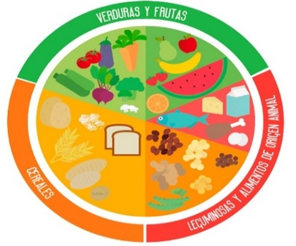

¿Qué hacemos?

Para una buena alimentación y vivir de forma saludable debes considerar:

1.- Comer frutas y verduras
2-Tomar agua
3-Comer pescado, carne y pollo
4-Tomar leche
4 Hacer ejercicio

Es necesario que conozcas cuáles son las diferencias entre los alimentos saludables y los que no lo son, “los alimentos no saludables como las golosinas no es malo consumirlas solo debes hacerlo en algunas ocasiones especiales”, no tomes refresco, es mejor si consumes agua natural, y recuerda hacer ejercicio regularmente.

A continuación, encuentra algunos alimentos que son saludables y otros que no lo son:

Alimentos saludables | Alimentos no saludables
Manzana  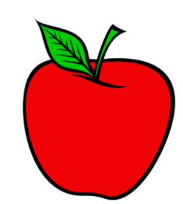 | Refrescos  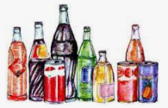
Huevo | Caramelos  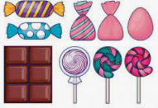

Alimentos saludables | Alimentos no saludables
Leche  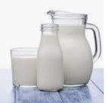 | Papas fritas  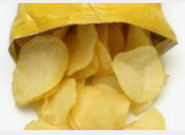
Pescado | Pizza  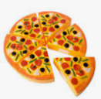

En el siguiente video podrás ver cómo conseguir una alimentación saludable: (minuto 8:24 a 11:03)
https://www.youtube.com/watch?v=NULpBeBVK0I

Recuerda que, si combinas frutas y verduras, alimentos de origen animal como es la carne, el pollo y el pescado y comes algunas leguminosas como pueden ser frijoles, lentejas, o chícharos, entre otros, crecerás fuerte y sano.

Recuerda que una buena alimentación consiste en comer lo suficiente para que tu cuerpo esté sano, no comas ni más ni menos de lo que necesitas, y ahora sabes reconocer algunos alimentos que son saludables y otros que no lo son.

Por último, recuerda que si tienes una alimentación sana ayudarás a tu buen desarrollo físico e intelectual, evitarás el sobrepeso y la obesidad, tus dientes serán saludables y sobre todo evitarás enfermedades.

El reto de hoy:

Platícales a mamá y papá sobre los alimentos que son saludables y cuáles no lo son.

¡Buen trabajo!

Gracias por tu esfuerzo

Para saber más:
Lecturas

https://www.conaliteg.sep.gob.mx/

